Báo cáo về tình hình hoạt động lĩnh vực phát điện mới nhất 2025
Báo cáo về tình hình hoạt động trong lĩnh vực phát điện là tài liệu quan trọng, giúp cơ quan quản lý Nhà nước nắm bắt, đánh giá hiệu quả vận hành của các đơn vị phát điện trên toàn quốc. Báo cáo này cần được thực hiện định kỳ theo mẫu quy định để đảm bảo tính minh bạch và phục vụ công tác quản lý năng lượng. Dưới đây, VietJack gửi đến bạn mẫu báo cáo về tình hình hoạt động lĩnh vực phát điện mới nhất năm 2025 để tham khảo và áp dụng.
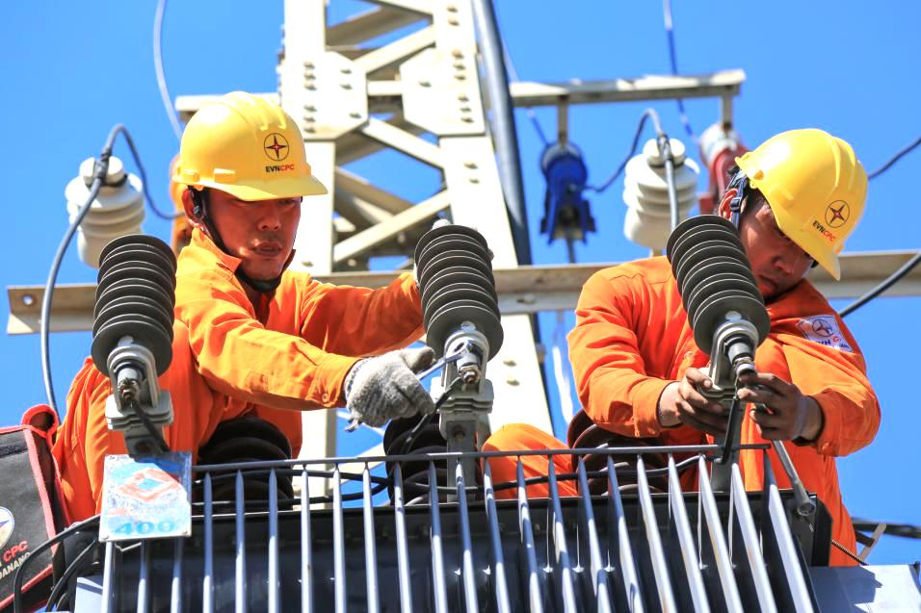
Mẫu báo cáo về tình hình hoạt động lĩnh vực phát điện (Ảnh: Internet)

1. Mẫu báo cáo về tình hình hoạt động lĩnh vực phát điện mới nhất 2025

Việc báo cáo về tình hình hoạt động lĩnh vực phát điện sẽ thực hiện theo Mẫu 05a Nghị định 61/2025/NĐ-CP. Dưới đây là Mẫu báo cáo về tình hình hoạt động lĩnh vực phát điện, áp dụng từ 04/3/2025:
TÊN TỔ CHỨC  Số: ......./......... | CỘNG HÒA XÃ HỘI CHỦ NGHĨA VIỆT NAM  Độc lập – Tự do – Hạnh phúc  .............., ngày.....tháng.....năm..........

BÁO CÁO
Về tình hình hoạt động lĩnh vực phát điện
‎ Năm ............. ¹

Kính gửi:………………….. ²
Tên đơn vị được cấp phép:……………………………….......…………….
Cơ quan cấp trên trực tiếp (nếu có): …………………….....……………..
Đăng ký trụ sở chính tại:…. …… Điện thoại: …..…Fax:…..….. Email:…..
Văn phòng đại diện, trụ sở giao dịch (nếu có) tại: ........Điện thoại:..............
Giấy chứng nhận đăng ký doanh nghiệp do ... cấp, mã số doanh nghiệp….....
đăng ký lần ... ngày ... tháng ... năm ...
Giấy phép hoạt động điện lực số: …..do ……..cấp ngày………cho các lĩnh vực hoạt động sau:
Lĩnh vực 1...: Phạm vi…………., thời hạn đến ngày ... tháng ... năm …
Lĩnh vực 2...: Phạm vi…………., thời hạn đến ngày ... tháng ... năm …
..........
Các nội dung báo cáo (đối với lĩnh vực phát điện)³
Tên nhà máy được cấp phép hoạt động:
Công suất lắp đặt của nhà máy:
Cấp điện áp đấu nối với hệ thống điện quốc gia:
I. TUÂN THỦ CÁC QUY ĐỊNH VỀ ĐIỀU KIỆN HOẠT ĐỘNG ĐIỆN LỰC
1. Trang thiết bị công nghệ, phương tiện phục vụ phát điện (khi có thay đổi)
a) Tình trạng hoạt động của các thiết bị chính trong nhà máy: Tua bin, máy phát, máy biến áp chính...
b) Báo cáo chi tiết các thiết bị nếu có thay đổi ảnh hưởng đến công suất phát định mức, thay đổi các thông số chính của nhà máy (nếu có)
2. Người trực tiếp quản lý kỹ thuật, đội ngũ trưởng ca
a) Người trực tiếp quản lý kỹ thuật
TT | Họ tên | Trình độ chuyên môn | Số năm công tác trong lĩnh vực phát điện | Ghi chú
1
....

b) Đội ngũ trưởng ca
TT | Họ tên | Trình độ chuyên môn | Số ngày cấp của Giấy chứng nhận vận hành | Số, ngày cấp của quyết định công nhận chức danh trưởng ca | Ghi chú
1
....

3. Báo cáo đánh giá tác động môi trường, kế hoạch bảo vệ môi trường của dự án phát điện đã được cơ quan nhà nước có thẩm quyền phê duyệt hoặc chấp nhận.
a) Việc thực hiện trách nhiệm của đơn vị được quy định trong Quyết định phê duyệt kết quả thẩm định báo cáo đánh giá tác động môi trường đối với dự án phải thực hiện đánh giá tác động môi trường; giấy phép môi trường hoặc đăng ký môi trường đối với dự án không phải thực hiện đánh giá tác động môi trường theo quy định của pháp luật về bảo vệ môi trường.
b) Quyết định phê duyệt, điều chỉnh Báo cáo đánh giá tác động môi trường hoặc Giấy phép môi trường.
4. Quy trình vận hành hồ chứa đối với nhà máy thủy điện được cơ quan có thẩm quyền phê duyệt:
Việc thực hiện trách nhiệm của đơn vị được quy định tại Quy trình vận hành hồ chứa, quy trình liên hồ (nếu có) đã được phê duyệt.
Trường hợp có sửa đổi, điều chỉnh, đề nghị gửi kèm bản sao Quyết định phê duyệt, điều chỉnh quy trình vận hành hồ chứa.
5. Thực hiện quản lý an toàn đập thủy điện đối với nhà máy thủy điện theo quy định của pháp luật: Báo cáo việc thực hiện trách nhiệm của chủ đập về quản lý an toàn đập và gửi kèm các tài liệu, Quyết định phê duyệt phương án bảo vệ đập; Phương án ứng phó thiên tai và phương án ứng phó tình huống khẩn cấp. Thực hiện các quy định của pháp luật có liên quan khi được cơ quan có thẩm quyền yêu cầu.
6. Việc thực hiện trách nhiệm của đơn vị được quy định trong văn bản chấp thuận kết quả nghiệm thu về phòng cháy và chữa cháy của cơ quan có thẩm quyền.
II. BÁO CÁO TÌNH HÌNH HOẠT ĐỘNG
1. Sản lượng điện và doanh thu của năm .....
2. Thời gian ngừng phát điện (do sự cố, kế hoạch bảo dưỡng, sửa chữa) trong năm .......
3. Hệ thống hạ tầng công nghệ thông tin, hệ thống điều khiển giám sát, thu thập dữ liệu phù hợp với yêu cầu của hệ thống điện theo quy định của pháp luật.
Hệ thống thông tin liên lạc:
TT | Thiết bị | Không có | Không sử dụng được | Đang sử dụng bình thường | Ghi chú
1 | Kênh trực thông (hotline)
2 | Điện thoại
3 | Máy fax (hoặc thiết bị có chức năng tương tự)
4 | Hệ thống quản lý lệnh điều độ (DIM)
....

4. Hệ thống SCADA (áp dụng cho nhà máy điện có công suất từ 10 MW trở lên hoặc đấu nối lưới điện 110kV trở lên hoặc có thỏa thuận lắp đặt SCADA trong thỏa thuận đấu nối)
- Tình trạng kết nối đến các cấp điều độ có quyền điều khiển:
- Số lượng tín hiệu đang kết nối/tổng số tín hiệu SCADA:
- Số lần mất kết nối hoàn toàn trong năm:
Hệ thống hạ tầng công nghệ thông tin phục vụ thị trường điện (Đối với các đơn vị tham gia thị trường điện).
TT | Hệ thống | Tình trạng trang bị  (thay thế mới, nâng cấp – nếu có) | Tình trạng vận hành
TT | Hệ thống | Tình trạng trang bị  (thay thế mới, nâng cấp – nếu có) | Số lần sự cố | Tổng thời gian sự cố
1 | Hệ thống kết nối với mạng thông tin nội bộ thị trường điện
2 | Hệ thống chào giá
3 | Hệ thống hỗ trợ thanh toán thị trường điện
...

5. Thực hiện các quy định về trồng rừng thay thế và chi trả dịch vụ môi trường rừng (đối với nhà máy thủy điện).
Cam kết của đơn vị trong việc duy trì hoạt động điện lực: ......................................
Cam kết các thông tin về lĩnh vực hoạt động, phạm vi hoạt động, thông số kỹ thuật chính của công trình điện, công nghệ sử dụng trong hoạt động điện lực không thay đổi so với giấy phép đã cấp (đối với trường hợp cấp lại, gia hạn giấy phép hoạt động điện lực).
(Tên đơn vị báo cáo) xin cam đoan những thông tin trong báo cáo trên hoàn toàn đúng sự thật và xin chịu trách nhiệm trước pháp luật với nội dung trên.
Nơi nhận:  - Như trên;  - ............. | LÃNH ĐẠO ĐƠN VỊ  (Ký tên, đóng dấu)
Trong đó:
(1) Thời gian chốt số liệu báo cáo từ ngày 01/01 đến ngày 31/12 của năm báo cáo đối với báo cáo định kỳ; đối với trường hợp cấp lại hoặc gia hạn giấy phép hoạt động điện lực ghi từ ngày 01/01 đến thời điểm đề nghị cấp lại hoặc gia hạn.
(2) Cơ quan có thẩm quyền cấp giấy phép hoạt động điện lực. Trường hợp giấy phép hoạt động điện lực do cơ quan thuộc Bộ Công Thương cấp, gửi đồng thời đến Sở Công Thương tỉnh, thành phố trực thuộc trung ương nơi hoạt động.
(3) Trường hợp nhiều lĩnh vực thì sử dụng các mẫu báo cáo ban hành kem theo Nghị định này.
Bạn tải mẫu báo cáo về tình hình hoạt động lĩnh vực phát điện mới nhất 2025 TẠI ĐÂY.

2. Điều kiện cấp phép hoạt động điện lực trong lĩnh vực phát điện
Căn cứ Điều 7 Nghị định 61/2025/NĐ-CP, doanh nghiệp hoạt động trong lĩnh vực phát điện cần phải xin giấy phép con.
Theo đó, doanh nghiệp cần đáp ứng các yêu cầu về pháp lý, nhân lực, công trình, và môi trường như sau:
(i) Điều kiện về nhân sự
- Người quản lý kỹ thuật
+ Có ít nhất 5 năm kinh nghiệp trong lĩnh vực phát điện
+ Có bằng đại học trở lên thuộc các chuyên ngành liên quan.
- Nhân lực vận hành
+ Ít nhất 4 người được đào tạo, huấn luyện và kiểm tra về các yêu cầu vận hành và an toàn điện.
+ Có bằng tốt nghiệp đại học, ngành kỹ thuật đối với công trình phát điện có công suất trên 30 MW.
+ Có bằng tốt nghiệp cao đẳng, ngành kỹ thuật đối với công trình phát điện có công suất từ 10 MW đến 30 MW.
(ii) Điều kiện về dự án
- Công trình phát điện phải phù hợp với quy hoạch phát triển điện lực, mạng lưới cấp điện, và các quyết định điều chỉnh liên quan từ cơ quan có thẩm quyền.
- Dự án đã được cơ quan nhà nước có thẩm quyền chấp thuận chủ trương đầu tư hoặc quyết định đầu tư theo quy định.
- Được thiết kế đã được phê duyệt, đảm bảo đủ điều kiện để đưa vào khai thác và sử dụng.
- Có kết quả nghiệm thu về phòng cháy chữa cháy theo quy định của pháp luật.
Ngoài ra, các dự án này phải đã được cơ quan có thẩm quyền giao đất, cho thuê đất, hoặc cấp khu vực biển cho việc thực hiện.
Trên đây là mẫu báo cáo về tình hình hoạt động lĩnh vực phát điện mới nhất năm 2025. Hy vọng tài liệu này sẽ giúp các đơn vị phát điện thuận tiện hơn trong quá trình tổng hợp, báo cáo và tuân thủ đúng quy định hiện hành. Hãy theo dõi VietJack để cập nhật thêm nhiều mẫu biểu, hướng dẫn và thông tin hữu ích liên quan đến lĩnh vực năng lượng, xây dựng, thuế, bảo hiểm và giáo dục.

